广东药科大学
医药信息工程学院

JavaSE 数据库
综合实训

题 目 教务辅助管理系统
学 院 医药信息工程学院
专 业 计算机科学与技术（外包特色班）
班 级 一八（3）
学 号 1800502301
学生姓名 曹锐
指导教师 蒋世忠 涂泳秋
编写日期 2020-12-20

目录
参考版本 1
1引言 3
1.1编写目的 3
1.2背景 3
1.3定义 4
1.4参考资料 4
2项目说明 4
2.1项目要求 4
3需求分析 5
3.1对功能的规定 5
3.2主要用例的用例说明 6
4概要设计 8
4.1系统总体功能模块图 8
4.2登录/注册功能 9
4.3教师功能 10
4.4学生功能 12
4.5数据库设计（根据情况确定是否需要设计） 14
4.6系统类图 14
5详细设计 15
5.1用户登录/注册功能设计 15
5.2教师平台首页设计说明 18
5.3录入试题功能设计 20
5.4试卷管理功能设计 21
5.5学生平台首页设计说明 23
5.6考试功能设计 25
6编码与实现 26
6.1编码规范说明 26
6.2视图层核心代码 27
6.3模型层核心代码 27
6.4接口层代码 27
6.5数据库控制层核心代码 27
7测试说明 28
7.1登录测试 28
7.2教师平台测试 28
7.3学生平台测试 32
7.4考试测试 34
8、实训体会与总结 35

1引言

1.1编写目的
本文档是考试系统项目的内容汇总，其主要内容包括：
- 项目说明
- 需求分析
- 概要设计
- 详细设计
- 编码与实现
- 测试说明
- 实训体会与总结
本文档的预期读者是：
- 设计人员
- 开发人员
- 项目管理人员
- 测试人员

1.2背景
- 软件系统的名称：教务辅助管理系统
- 此项目的任务提出者：
- 开发者： 个人
- 用户：教务处工作人员
- 实现该软件的计算中心：个人计算机

1.3定义
- Java是一门面向对象编程语言
- Eclipse是Java开发工具
- JDK是Java开发运行工具包
- MySQL是本系统使用的数据库

1.4参考资料
【1】Cay S.Horstmann Gary Cornell 著《Java核心技术 卷I》 机械工业出版社
【2】Cay S.Horstmann Gary Cornell 著《Java核心技术 卷II》 机械工业出版社
- 韩万江、姜立新：《软件工程案例教程》第二版 机械工业出版社。

2项目说明

2.1项目要求
教务辅助管理系统是为了学校更方便管理学校班级课程的系统。它使用户可根据教师、课程特点快速给班级安排课程的教务平台，可轻松完成排课，课程管理，教师管理，计算工作量等功能。本教务辅助管理系统实现的目标如下。
功能需求：
1、用户注册与登录管理；
2、对上课教师基本信息进行管理；
3、对全院开设的课程进行管理；
4、录入教师基本上课信息；
5、排课管理；
6、计算教学工作量；
7、能够进行各种数据统计并显示。

3需求分析

3.1对功能的规定
1）注册与登录：用户可以注册账号，登录系统后进入界面，实现相应功能。
2）教师管理：
- 添加教师：登录之后，可以将新入职的教师录入到系统的教师表中。
- 修改教师信息：可以从教师表中选择需要修改的教师，对其基本信息修改。
- 删除教师：登录之后，可以删除已离职或退休的教师。
- 搜索教师：可以根据教师基本信息搜索教师。
- 安排授课：可以查看教师的所授课程，对其进行增加、删除。
教师管理用例图如图3-1所示。
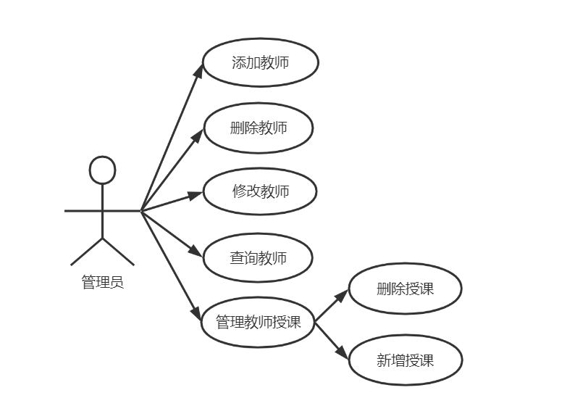
图3-1 教师管理用例图
3）课程管理：
- 添加课程：登录之后，可以将新增加的课程录入到系统的课程表中。
- 删除课程：登录之后，可以删除已取消的课程。
- 搜索课程：可以根据课程的基本信息搜索课程。
- 安排课程：可以查看课程的在各个专业学习路线的计划，对其进行增加、减少。
课程管理功能用例图如3-2所示。
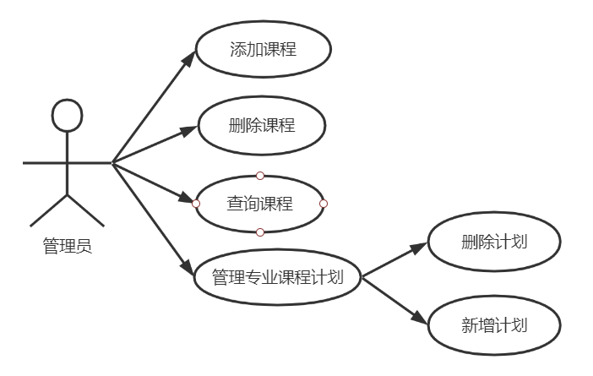
图3-2 课程管理用例图
4）排课：
- 手动排课：登录之后，可以手动调整班级课程。
- 自动排课：登录之后，系统可以根据系统相关数据，自动对班级排课。
排课功能用例图如3-3所示。
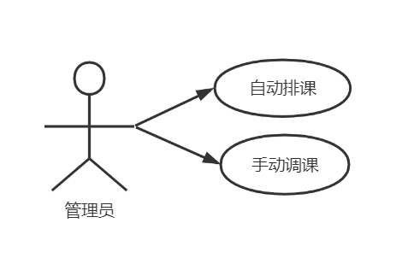
图3-3 排课用例图

5）数据统计：
- 计算工作量：登录之后，可以将新增加的课程录入到系统的课程表中。
- 对系统相关数据统计：登录之后，可以删除已取消的课程。

3.2主要用例的用例说明
教务辅助管理系统涉及到的用例包括:教师管理，课程管理，排课，数据统计等,现就系统的主要用例教师管理，课程管理，排课进行详细分析。
1) “教师管理”用例说明
如表3-1所示，。。。。。。
表3-1
用例名称 | 教师管理
标识符 | EA-1
参与者 | 管理员
描述 | 管理员可以通过查询等方式获得教师姓名，性别，学院等其他基本信息，还可以对教师进行增删，修改信息，以及安排该教师可以上课的课程。
前置条件 | 1. 登录；2. 进入教师管理的页面
后置条件 | 1． 更新教师列表；
主干过程 | - 教师管理  - 对教师进行增加/删除/修改等操作  - 根据搜索等方式找到需要管理的教师  - 点击授课按钮，进入新页面  - 选择需要添加/移除的课程，点击添加/移除  - 系统更新教师课程关系列表
分支过程 | 1.1 选择重置（第1步后分支出来）  1. 读者选择重置  2. 系统刷新该页面
异常 | 无
被包含用例 | 无
被扩展用例 | 无
优先级 | 高

2) “课程管理”用例说明
如表3-2所示，。。。。。。
表3-2
用例名称 | 课程管理
标识符 | EA-2
参与者 | 管理员
描述 | 管理员可以通过查询等方式获得课程名，学院，相关教师，相关专业等其他基本信息，还可以对课程进行增删，以及管理专业课程计划。
前置条件 | 1. 登录；2. 进入课程管理页面
后置条件 | 1． 更新课程列表；
主干过程 | - 课程管理  - 对课程进行增加/删除/修改等操作  - 根据搜索等方式找到需要管理的课程  - 点击排课按钮，进入新页面  - 选择需要移除的计划，点击移除  - 系统更新课程专业关系列表
分支过程 | 1.1 选择重置（第3步后分支出来）  1. 管理员选择重置  2. 系统刷新该页面  1.2 添加计划（第3步后分支出来）  1. 选择专业，再选择上课的年级和学期，点击添加  2. 系统更新课程专业关系列表
异常 | 无
被包含用例 | 无
被扩展用例 | 无
优先级 | 高

3) “排课”用例说明
如表3-2所示，。。。。。。
表3-3
用例名称 | 排课
标识符 | EA-3
参与者 | 管理员
描述 | 管理员可以手动排课或者通过系统的排课功能对班级进行排课
前置条件 | 1. 登录；2. 进入课程管理页面
后置条件 | 1． 更新课表列表；
主干过程 | - 排课  - 对课表进行初始化/删除等操作  - 根据搜索等方式找到需要查看的课表  - 点击自动排课按钮，系统会开始排课，需要等待一段时间  - 系统更新课程表列表
分支过程 | 1.1 点击排课（第3步后分支出来）  1. 管理员输入相关信息  2. 系统刷新该页面
异常 | 无
被包含用例 | 无
被扩展用例 | 无
优先级 | 高

4概要设计

4.1系统总体功能模块图
系统总体功能模块图如图4-1所示，主要包括。。。。
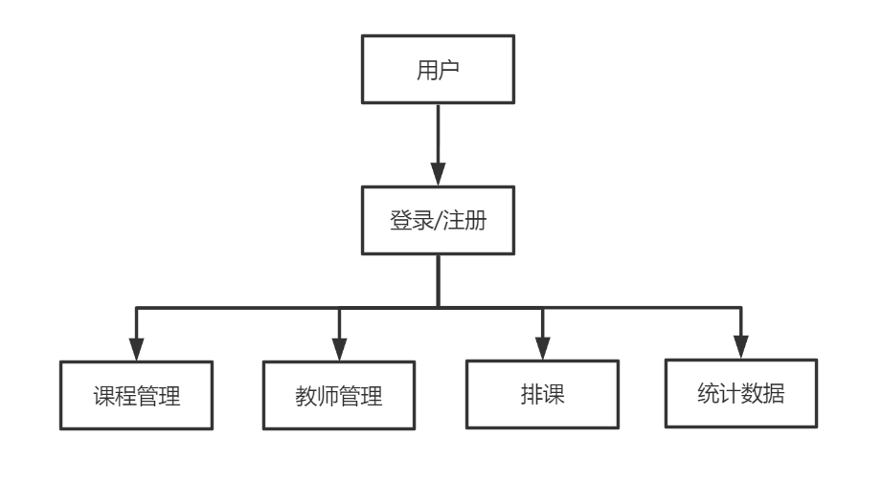
图4-1系统总体功能模块图

4.2登录/注册功能
1）注册功能时序图：
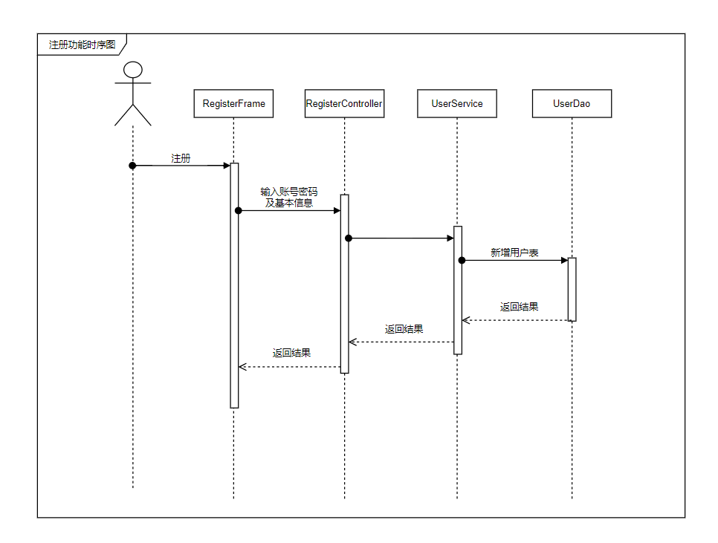
图4-2
2）登录功能的时序图：
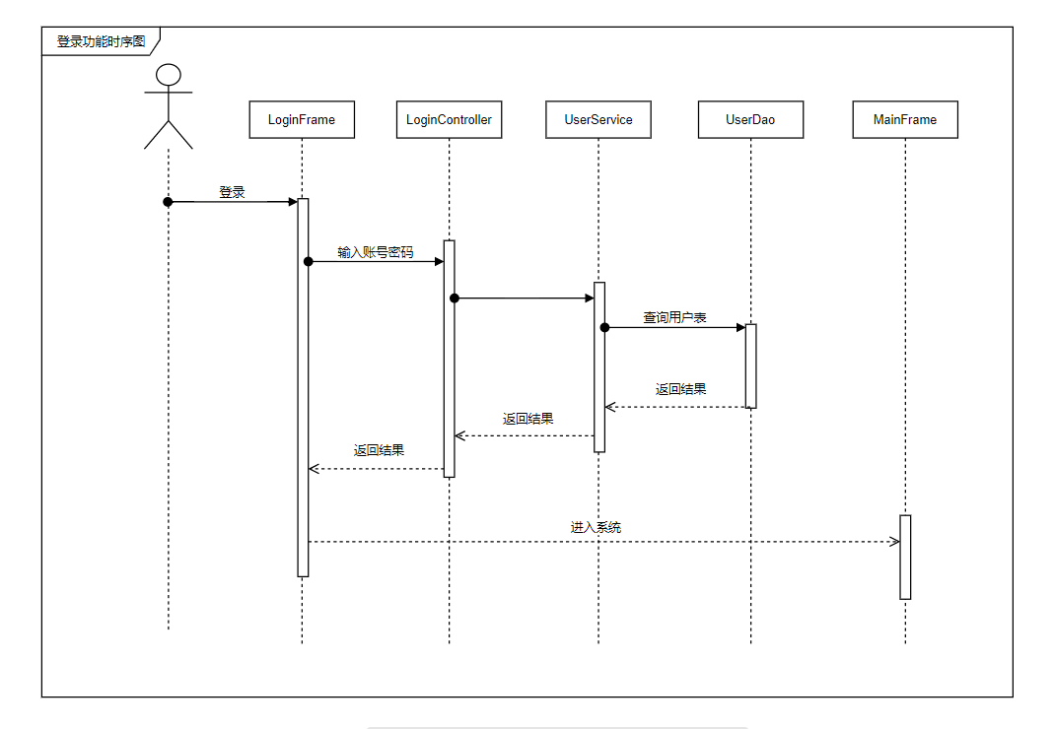
图4-3

4.3教师管理功能
- 添加教师：登录之后，可以将新入职的教师录入到系统的教师表中。
- 修改教师信息：可以从教师表中选择需要修改的教师，对其基本信息修改。
- 删除教师：登录之后，可以删除已离职或退休的教师。
- 搜索教师：可以根据教师基本信息搜索教师。
- 安排授课：可以查看教师的所授课程，对其进行增加、删除。
教师管理功能活动图：
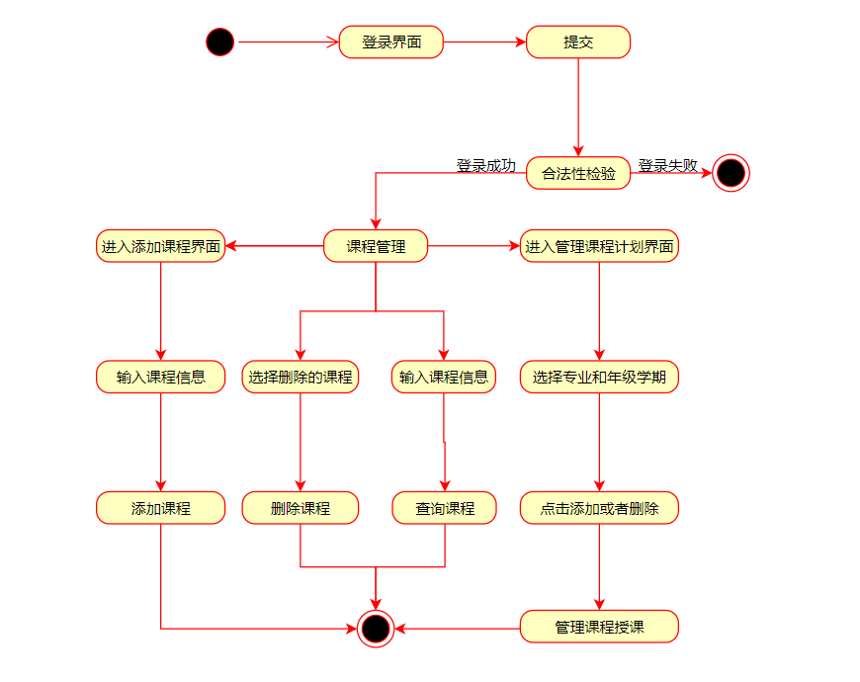
图4-4
1）增加教师/修改教师信息时序图：
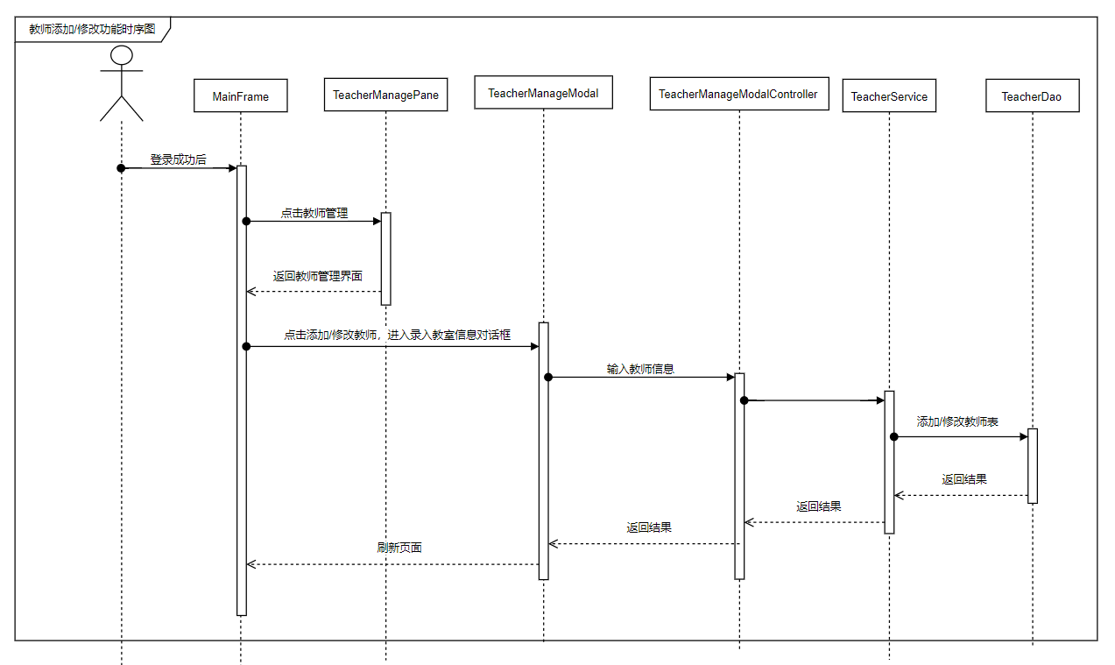
图4-5
2）删除教师时序图：
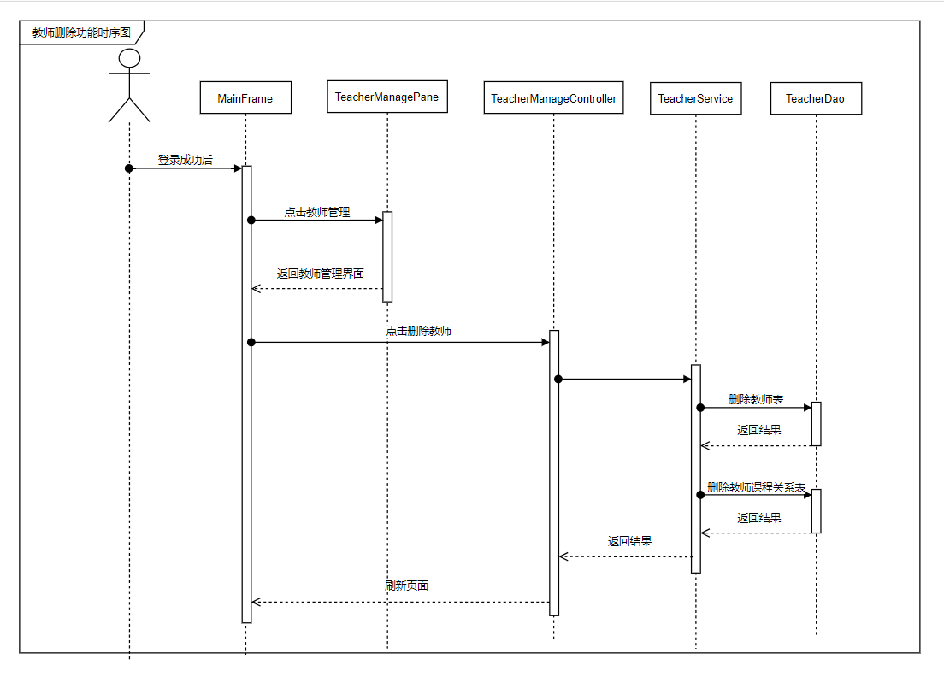
图4-6
3）查询教师时序图：
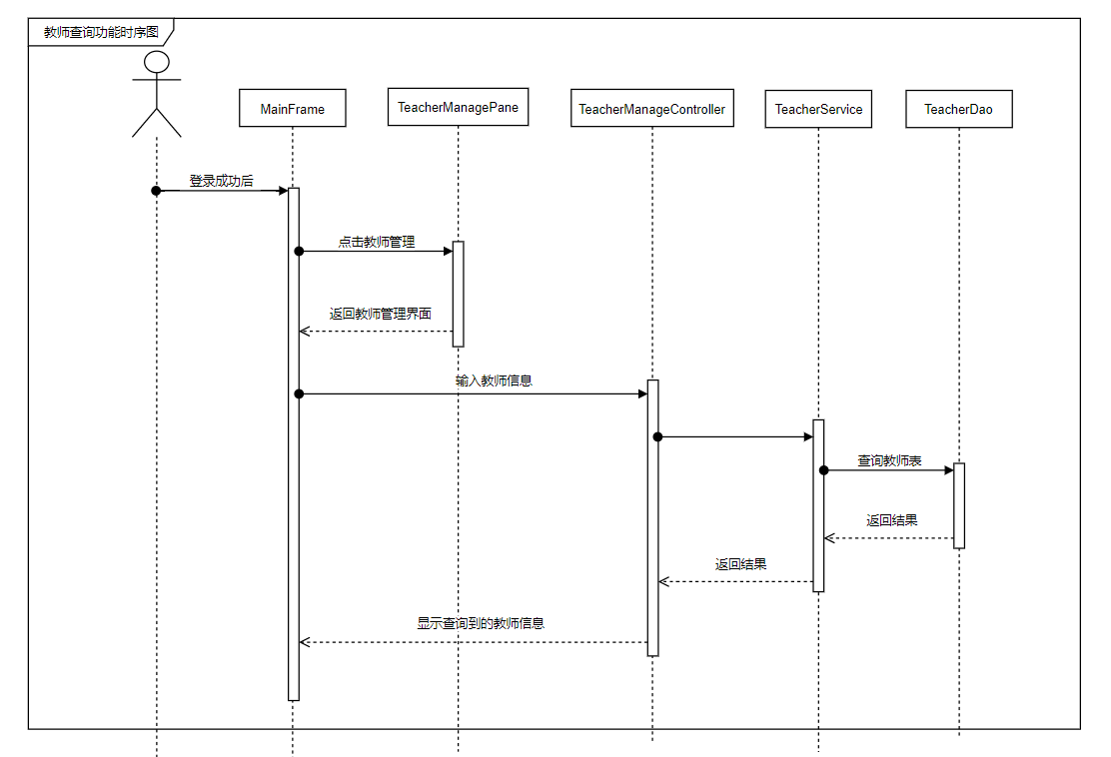
图4-7
4）教师授课时序图：
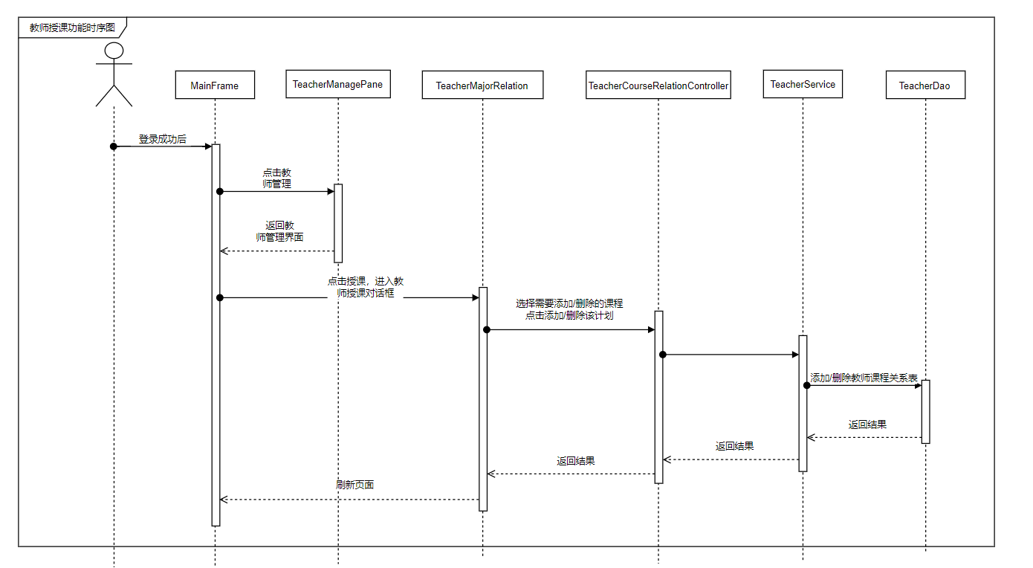
图4-8

4.4课程管理功能
- 添加课程：登录之后，可以将新增加的课程录入到系统的课程表中。
- 删除课程：登录之后，可以删除已取消的课程。
- 搜索课程：可以根据课程的基本信息搜索课程。
- 安排课程：可以查看课程的在各个专业学习路线的计划，对其进行增加、减少。
课程管理功能活动图：
图4-9
- 添加课程时序图
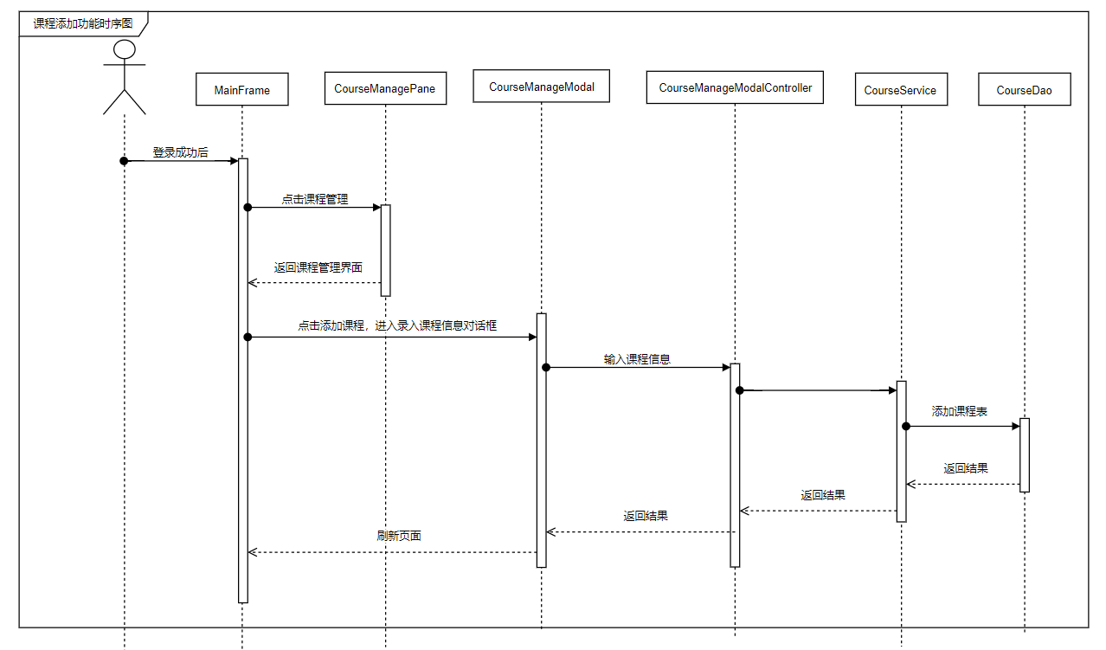
图4-10

2）删除课程时序图
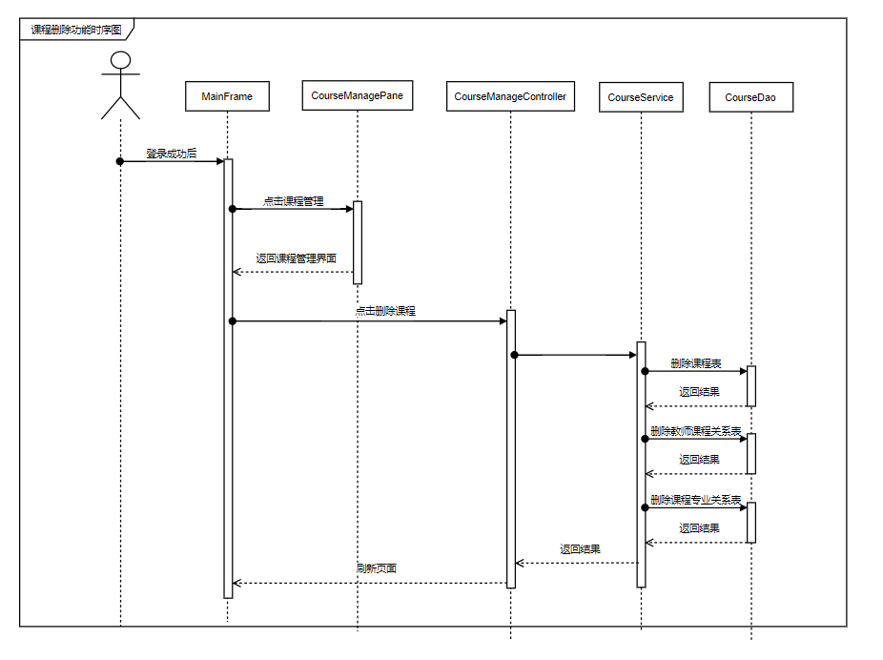
图4-11
3）查询课程时序图
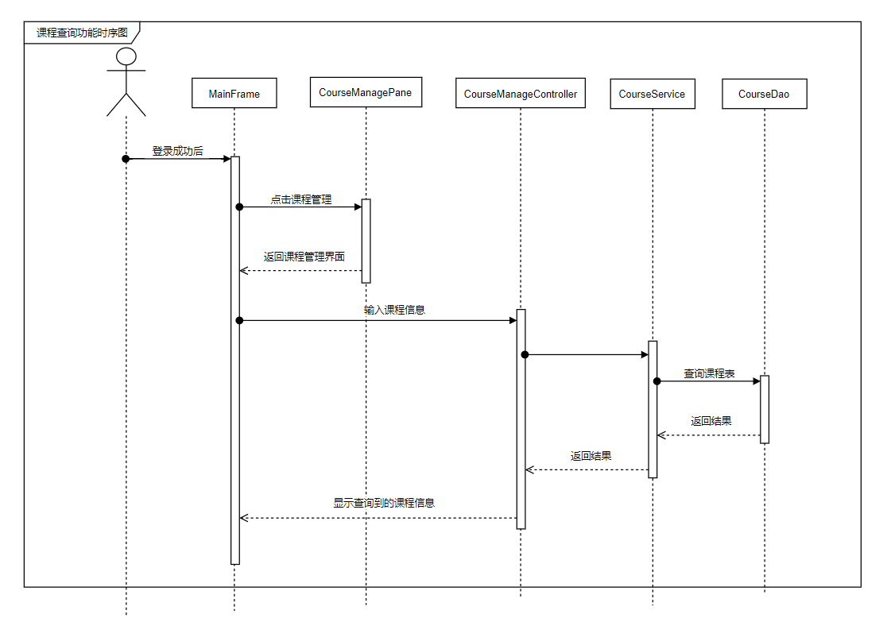
图4-12
4）安排课程时序图
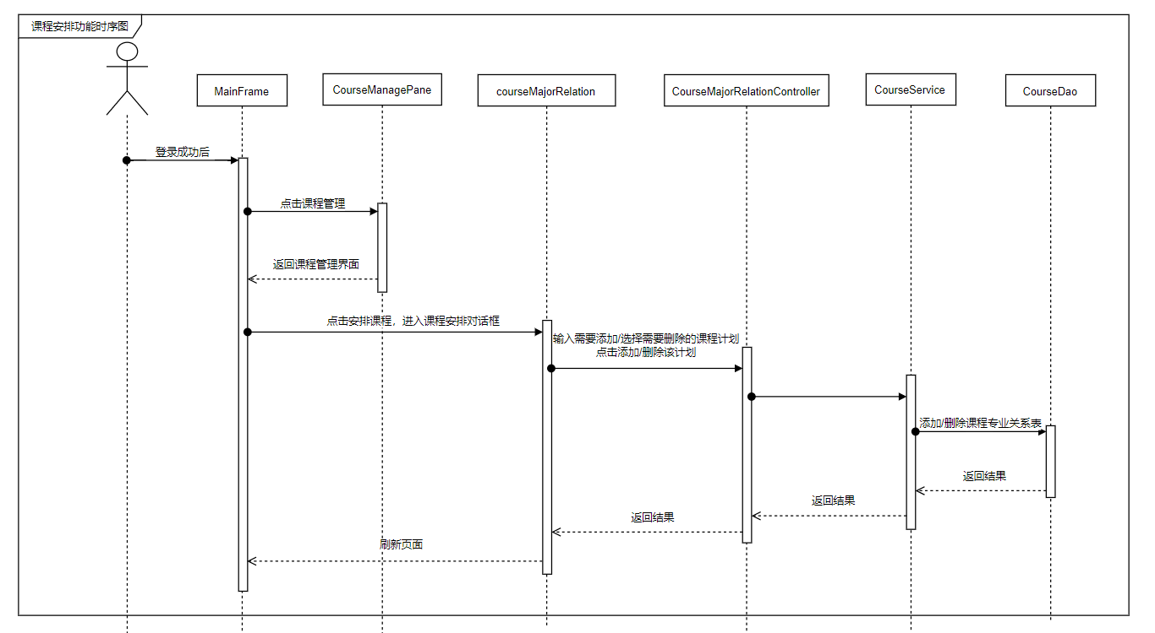
图4-13

4.5排课功能
- 手动排课：登录之后，可以手动调整班级课程。
- 自动排课：登录之后，系统可以根据系统相关数据，自动对班级排课。
排课功能活动图：
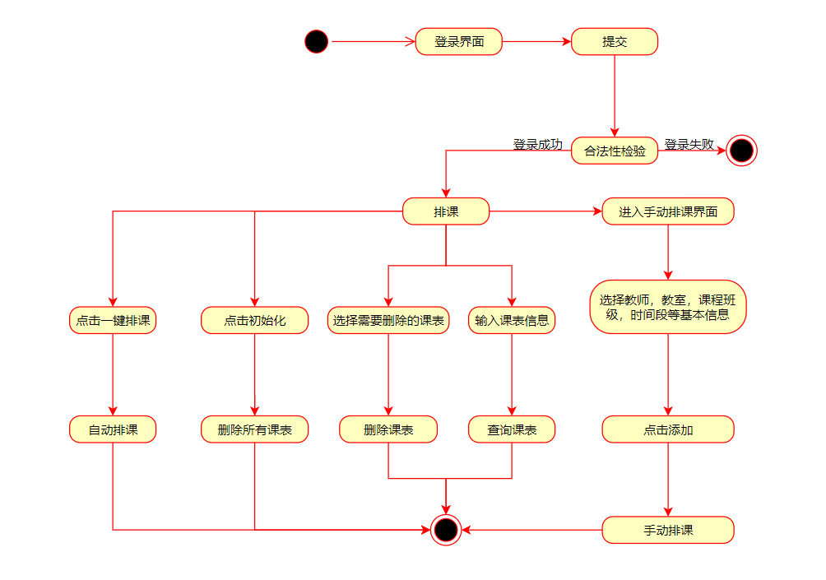
图4-14
- 删除排课/初始化时序图
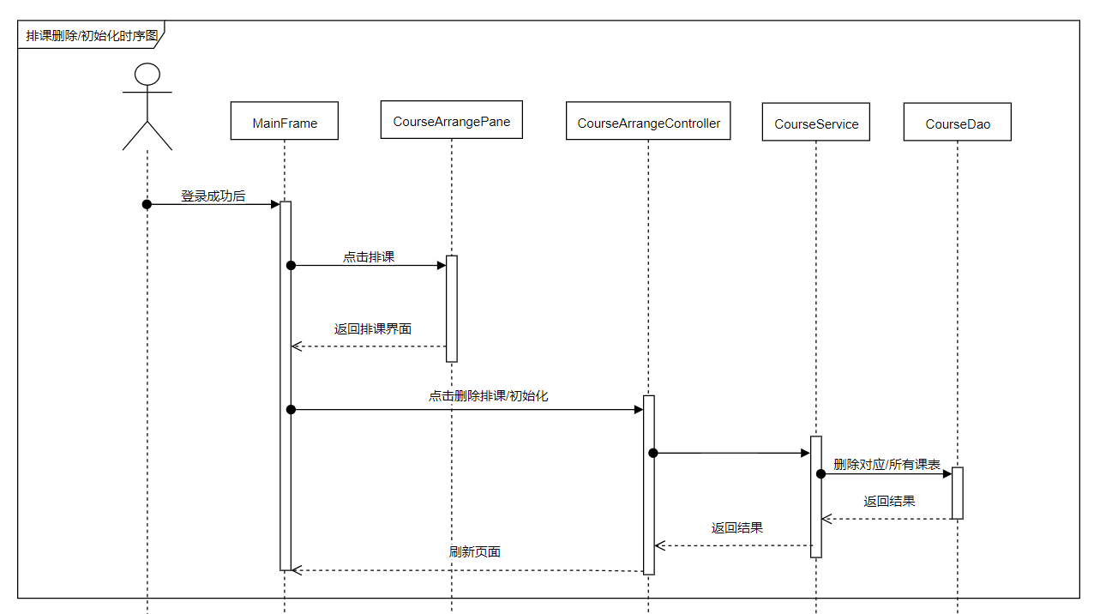
图4-15
- 手动排课时序图
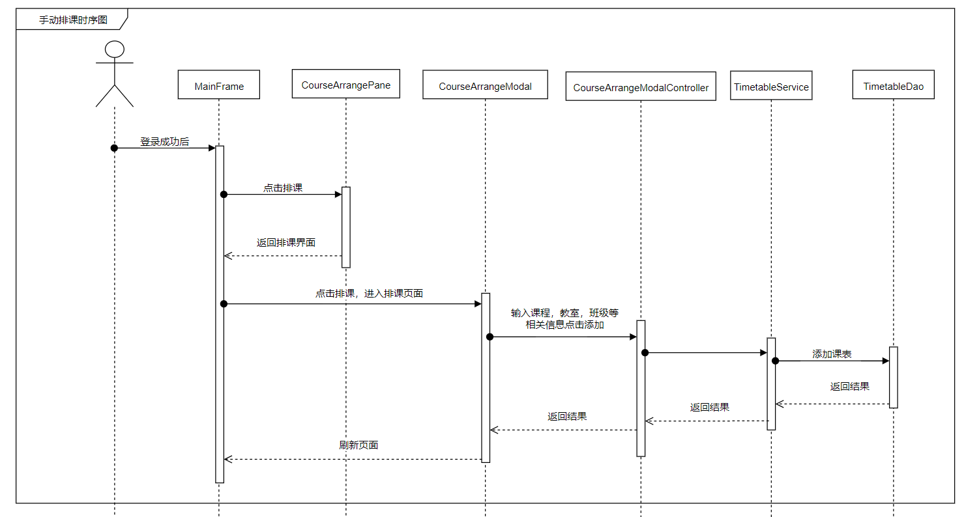
图4-16
- 自动排课时序图
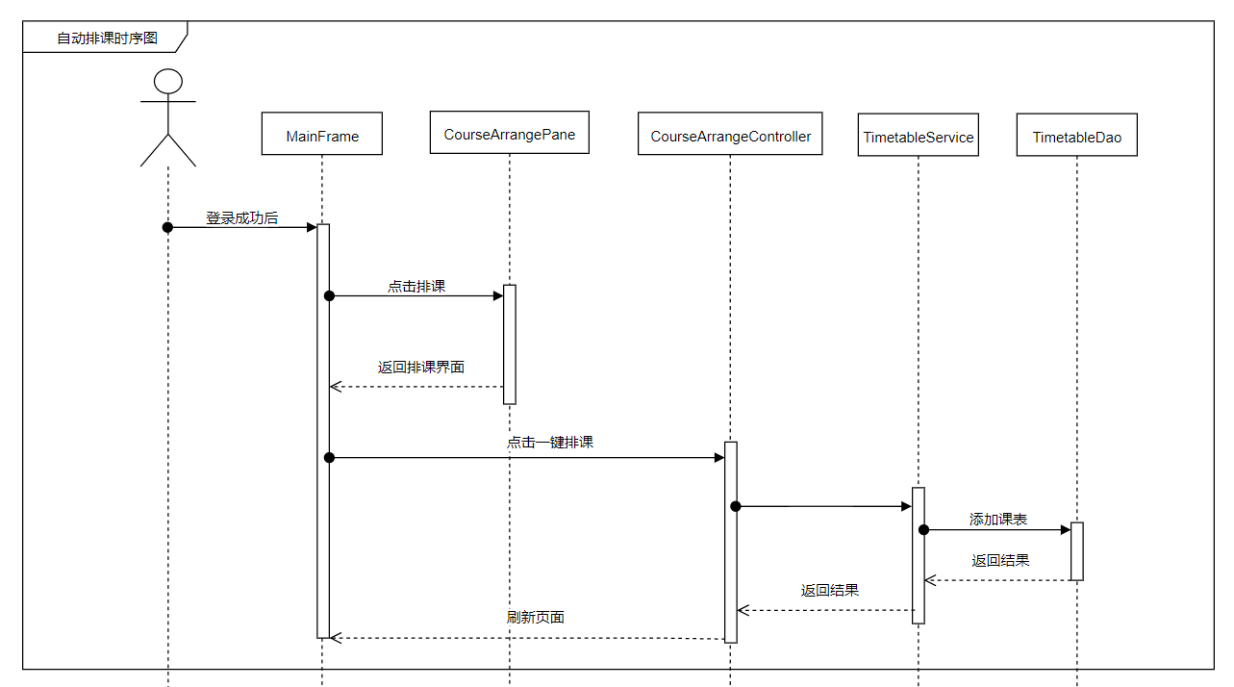
图4-17

4.7数据库设计
本系统包括的数据库表有：用户账号密码表、学院表、专业表、课程表，教师表，班级表，教室表，课程专业关系表，教师课程关系表，排课表。
数据库关系图：
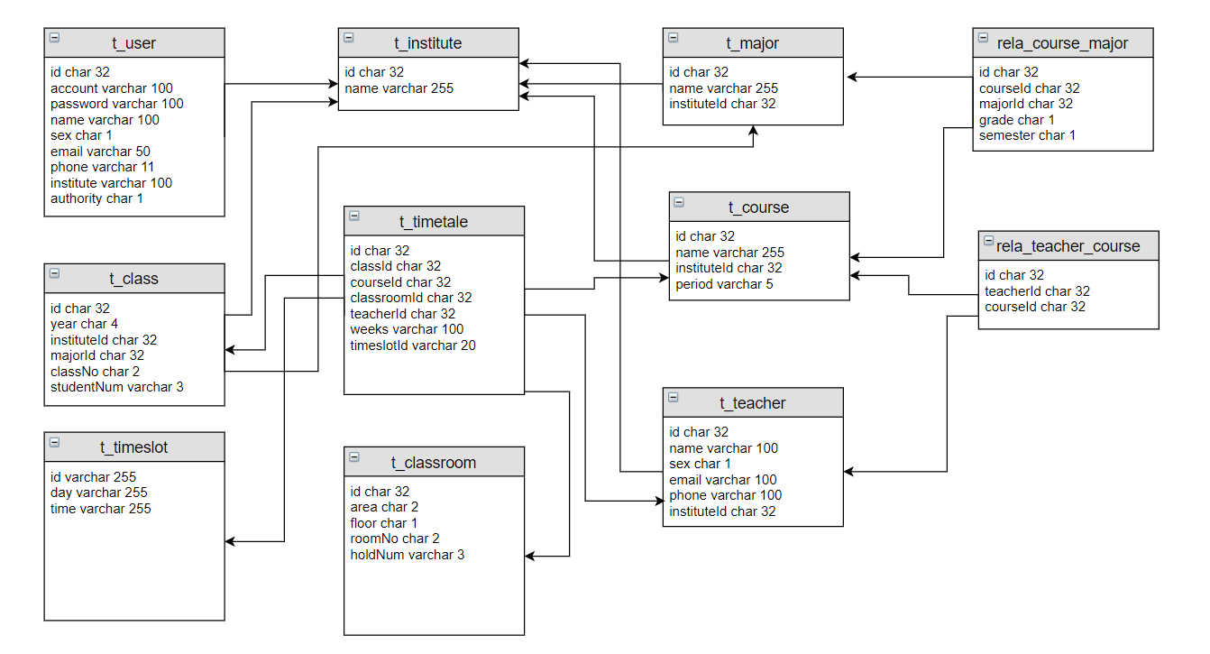
图4-11

4.8系统类图
教务辅助管理系统类之间的关系如下图所示：
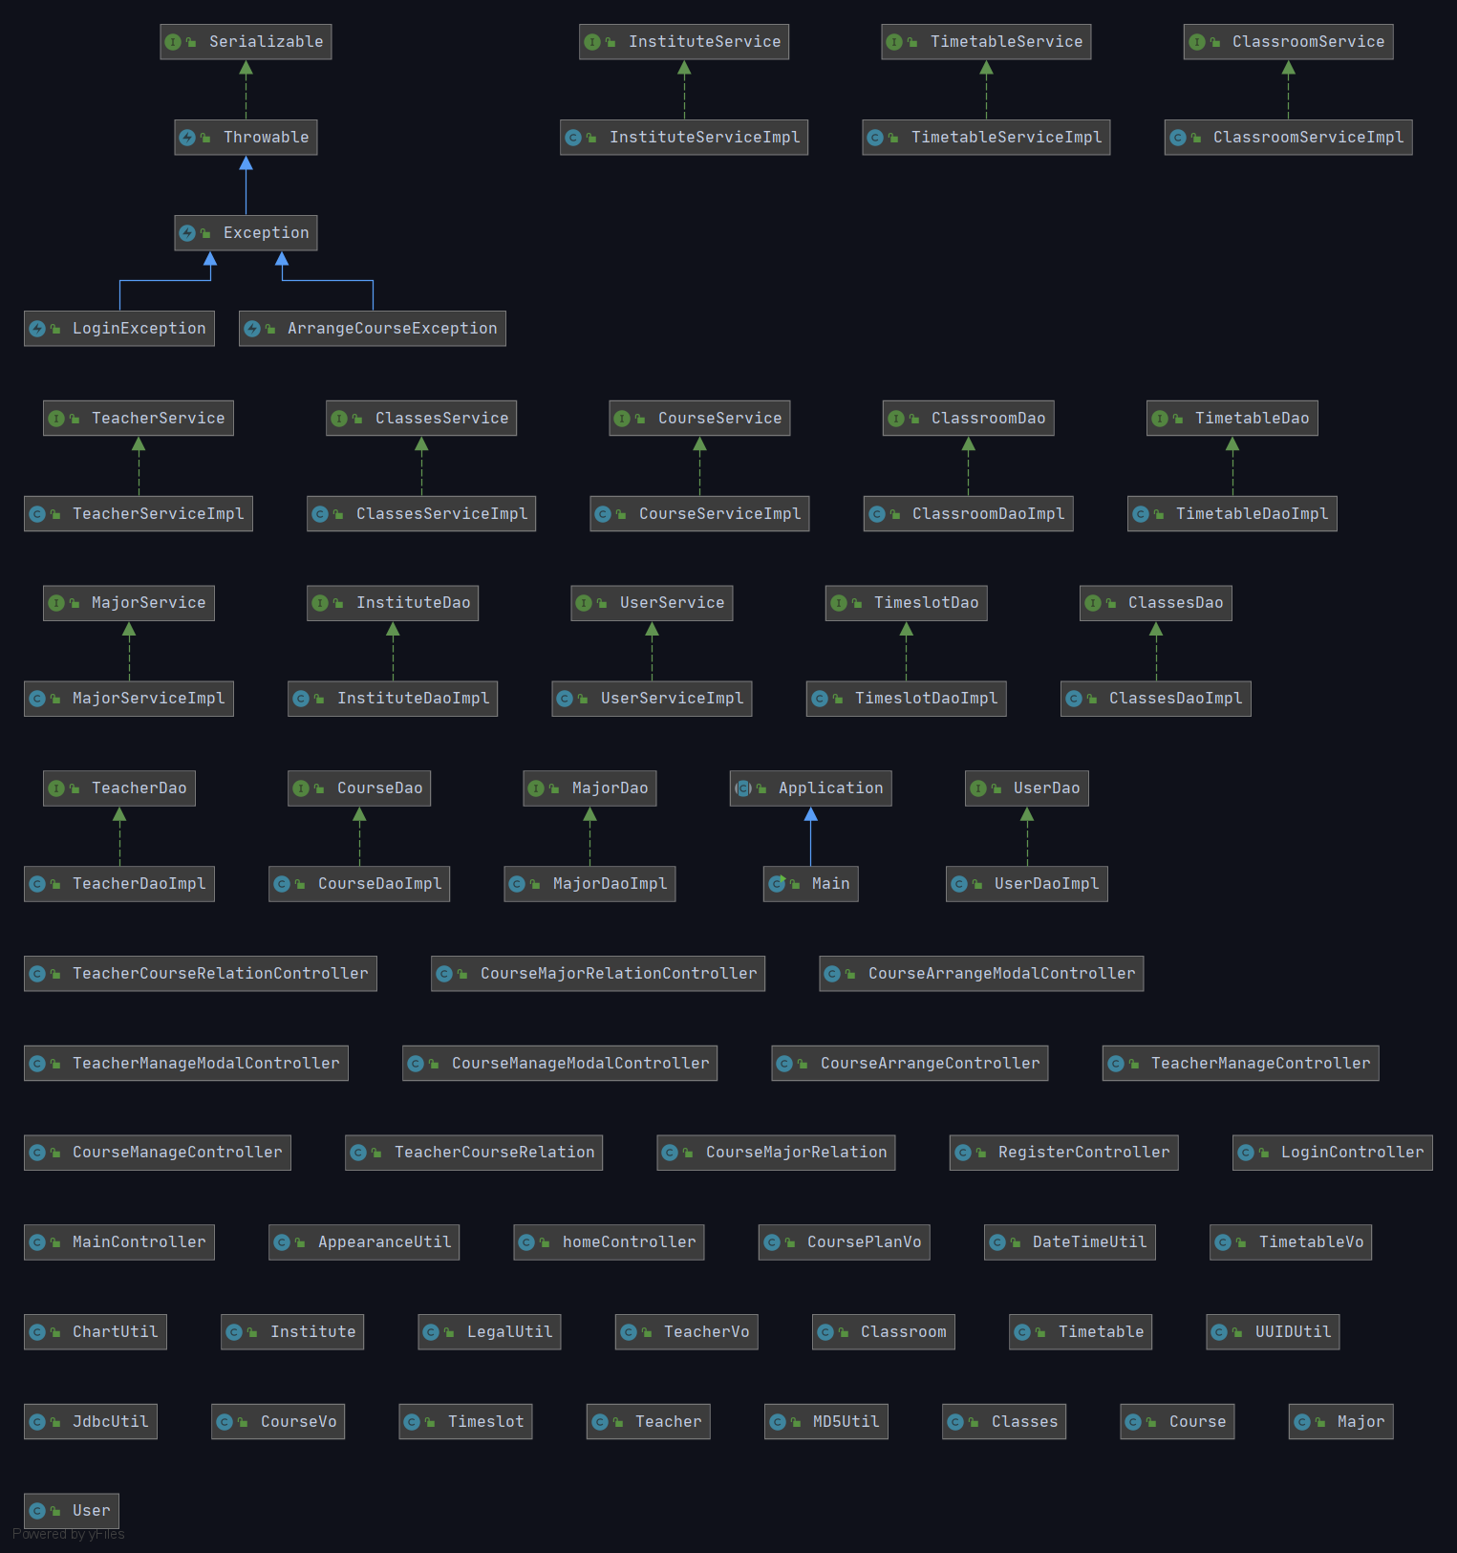
图4-12

5详细设计

5.1用户登录/注册功能设计
实现的算法如下图所示：
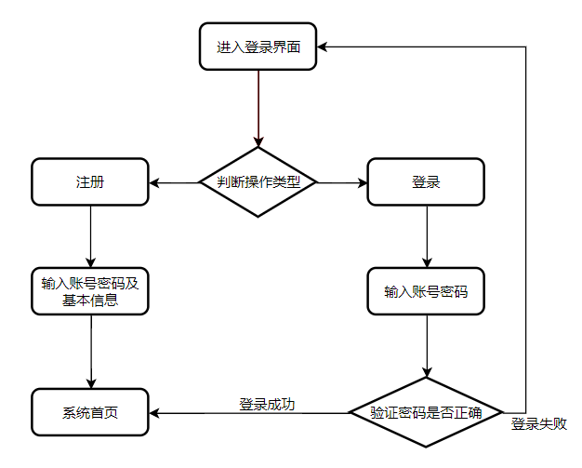
图5-1 登录与注册流程图
实现类之间的关系：
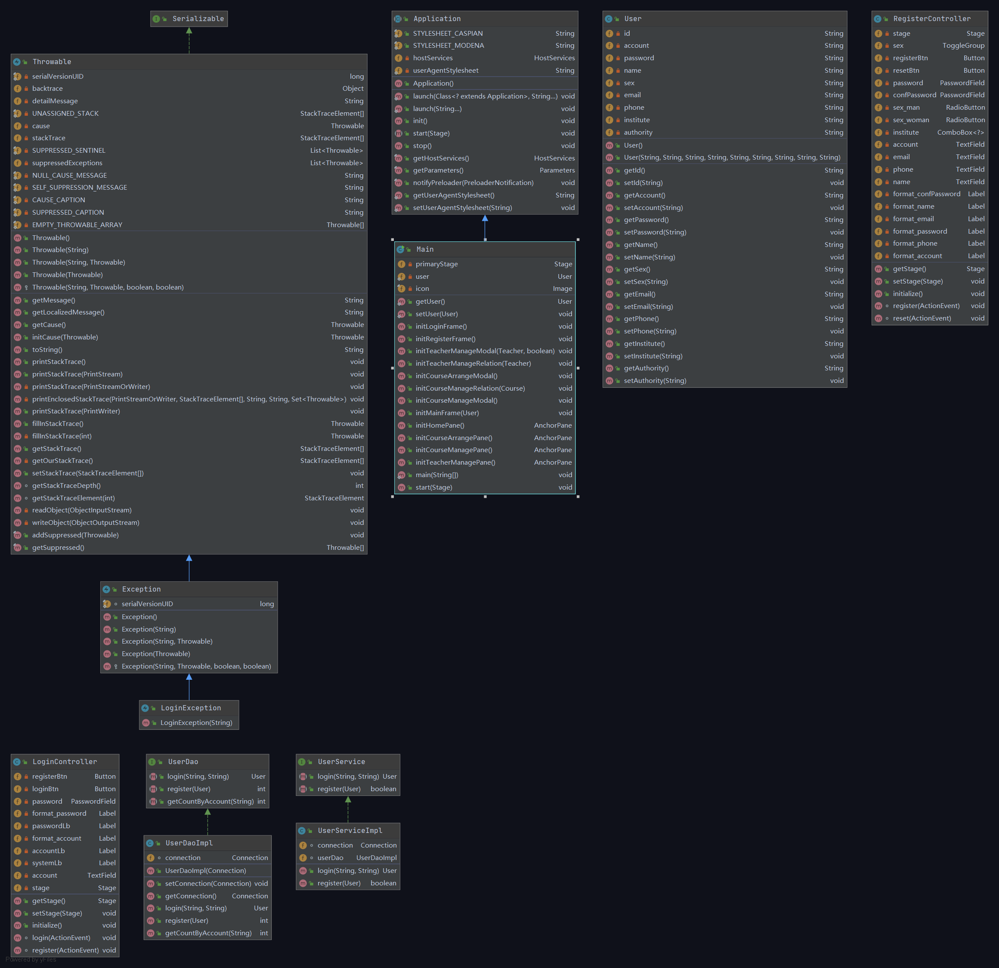
图5-2

表5-1主要的类与方法
类名 | 说明
User | 学生类，封装学生的账号密码信息
UserDao | 主要的方法：  1）User login(String account, String password);  说明：对用户登录信息进行验证  2）int register(User user);  说明：注册新用户
UserDaoImpl | 实现UserDao接口
loginFrame.fxml | 登录窗口，设计登录窗口界面的类，是输入账号密码并调用数据库验证的类，也是主程序入口

5.2教师管理首页设计说明
实现的算法如下图所示：
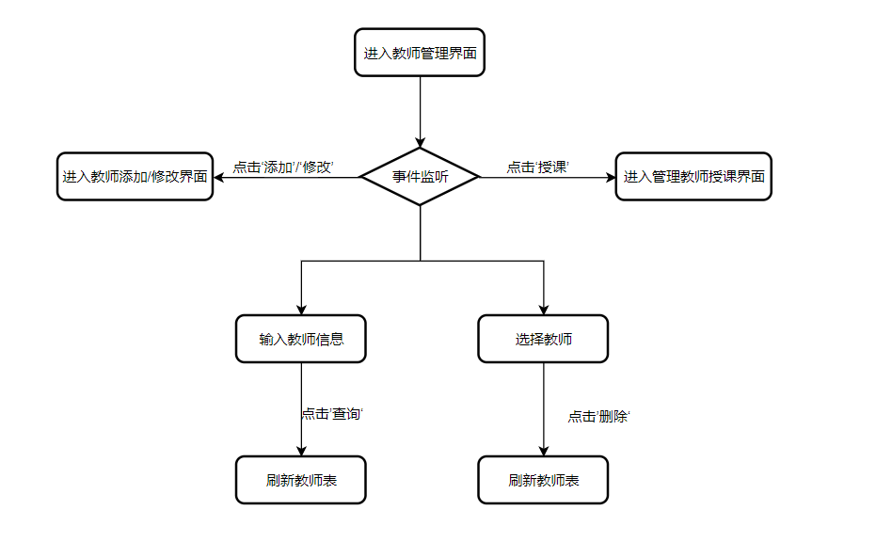
图5-2
实现类之间的关系：
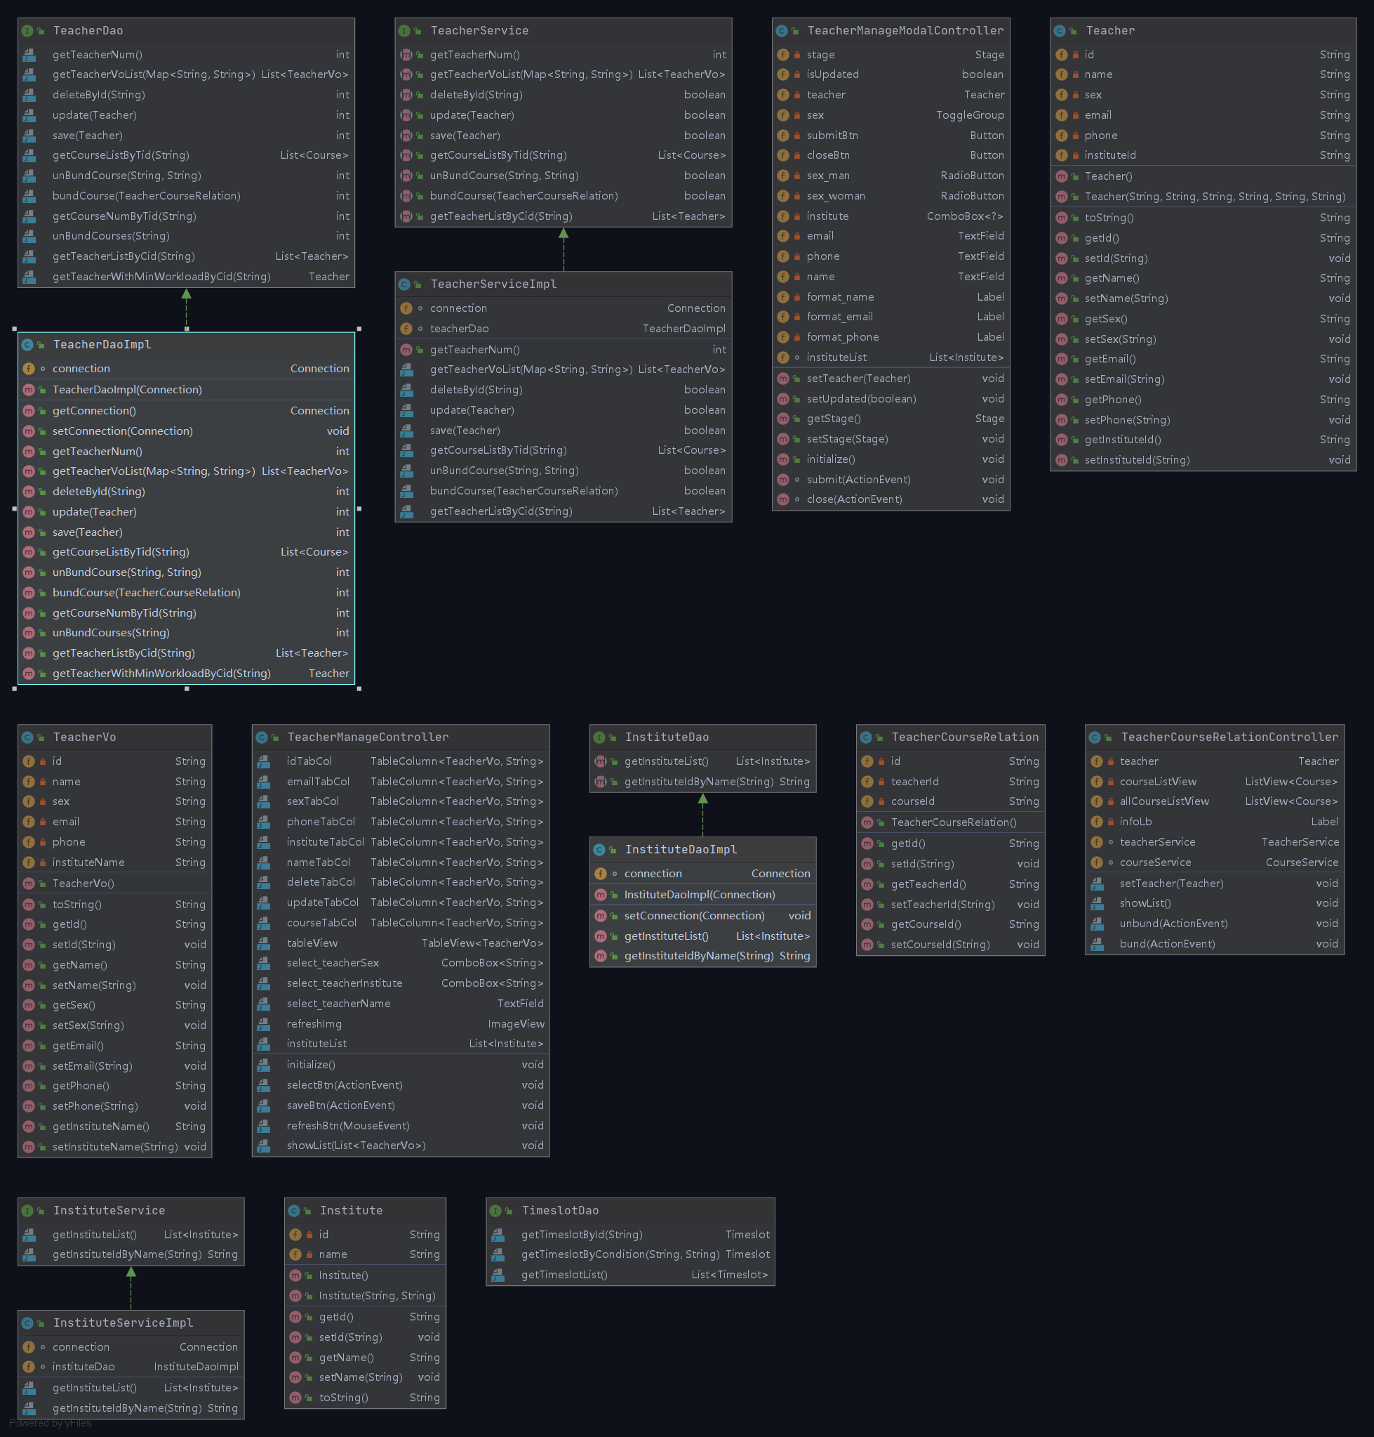
图5-3

表5-2主要的类与方法
类名 | 说明
Teacher | 教师类，封装教师姓名，性别，学院等信息
TeacherDao | 主要的方法：  1）List<TeacherVo> getTeacherVoList(Map<String, String> map);  说明：根据教师信息对教师进行模糊查询  2）int deleteById(String id);  说明：删除该id的教师  3）int update(Teacher teacher);  说明：根据教师信息对教师基本信息修改  4）int save(Teacher teacher);  说明：添加教师  5）int unBundCourse(String tid, String cid);  说明：取消该教师对该门课程的授课  6）int bundCourse(TeacherCourseRelation teacherCourseRelation);  说明：安排该教师教这门课
TeacherDaoImpl | 实现TeacherDao接口
teacherManagePane.fxml | 教师管理首页窗口，对教师进行管理，也是安排教师授课的入口

5.3课程管理功能设计
实现的算法如下图所示：
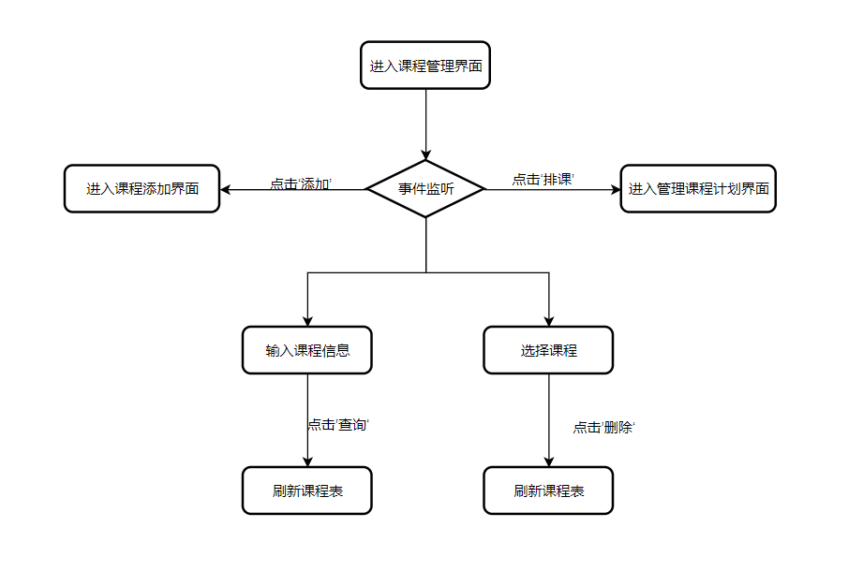
图5-4
实现类之间的关系如下图所示：
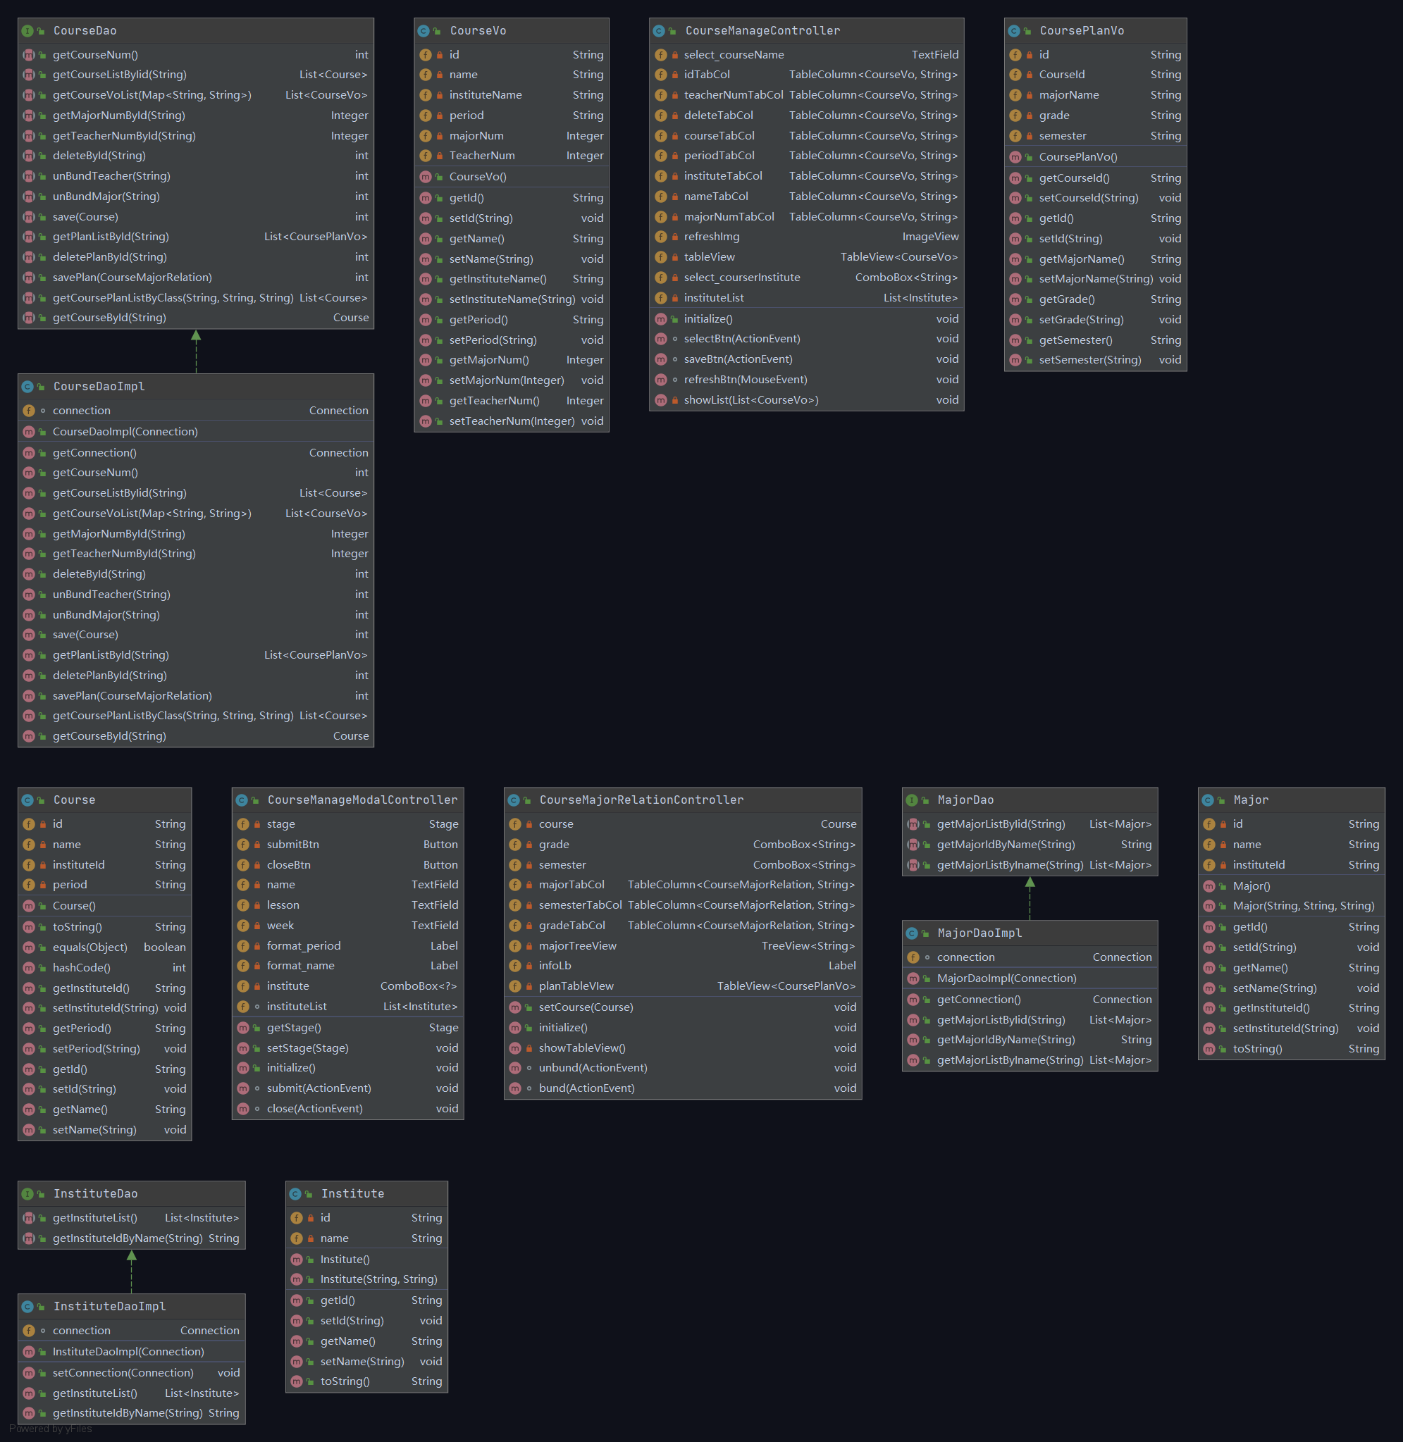
图5-5

表5-3主要的类与方法
类名 | 说明
Course | 课程类，封装课程名，学院等信息
CourseDao | 主要的方法：  1）List<CourseVo> getCourseVoList(Map<String, String> map);  说明：根据课程信息对课程进行模糊查询  2）int deleteById(String id);  说明：删除该id的课程  3）int update(Course course);  说明：根据课程信息对课程基本信息修改  4）int save(Course course);  说明：添加课程  5）int deletePlanById(String id);  说明：取消课程计划  6）int savePlan(CourseMajorRelation courseMajorRelation);  说明：添加课程计划
CourseDaoImpl | 实现CourseDao接口
courseManagePane.fxml | 课程管理首页窗口，对课程进行管理，也是安排课程计划的入口

5.4排课功能设计
实现的算法如下图所示：
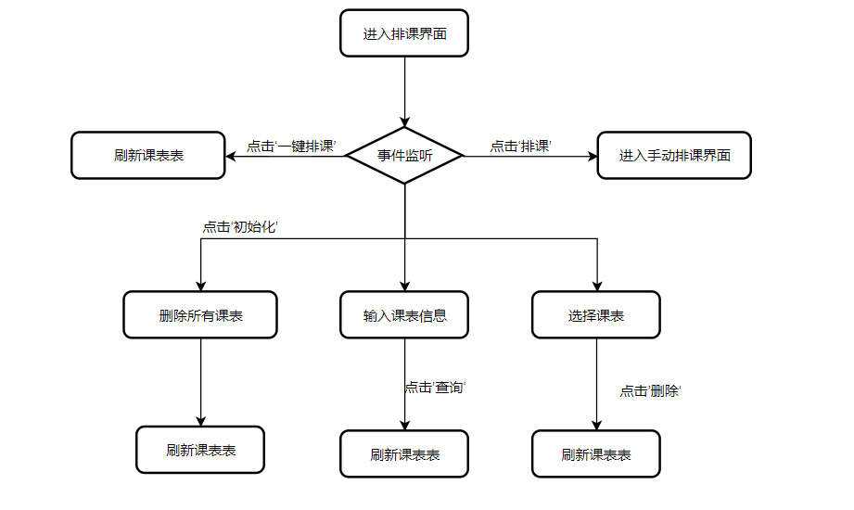
图5-6

实现类之间的关系如下图所示：
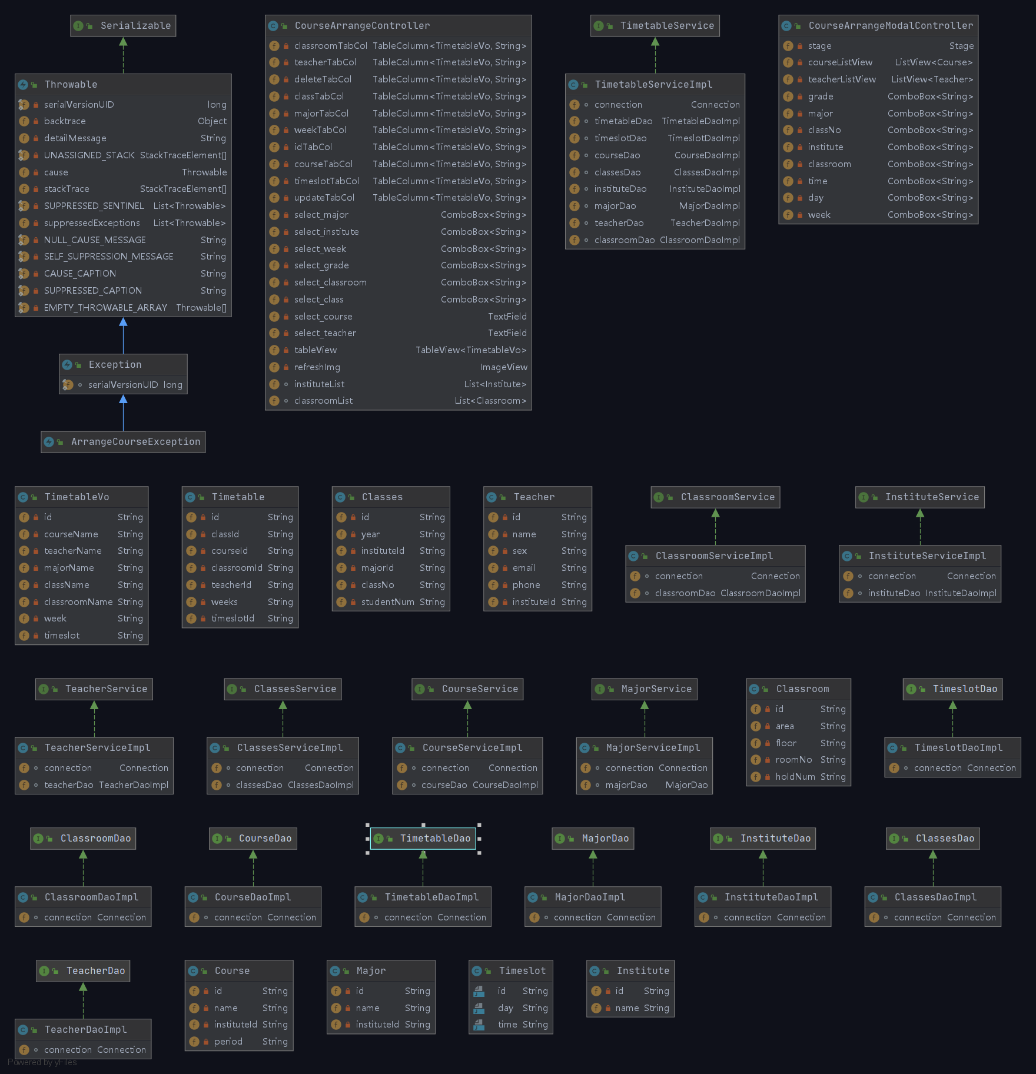
图5-7

表5-4主要的类与方法
类名 | 说明
Timetable | 课表类，封装课表课程，教师，教室，时间等信息
TimetableDao | 主要的方法：  1）List<TimetableVo> getTimetableVoList(Map<String, String> map);  说明：根据课表信息对课表进行模糊查询  2）int deleteById(String id);  说明：删除该id的课表  3）int init ();  说明：删除所有课表  4）int save(Timetable timetable);  说明：排课
TimetableDaoImpl | 实现Timetable接口
courseArrangePane.fxml | 排课页面，对课表进行管理，实现手动排课和自动排课功能

6编码与实现

6.1编码规范说明
1、命名规范
2、注释与说明规范

6.2视图层核心代码
视图层目录：
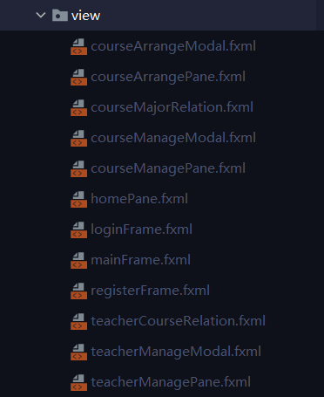
图6-1

6.3模型层核心代码
实体/vo类目录：
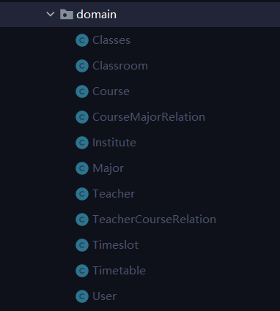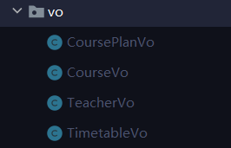
图6-2

6.4 控制层代码
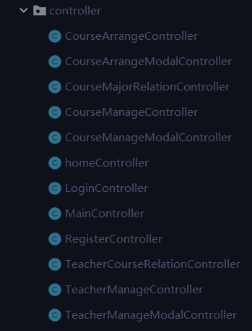
图6-3

6.5持久层核心代码
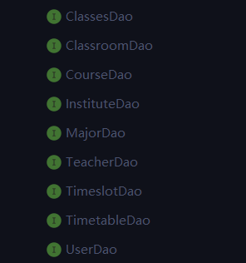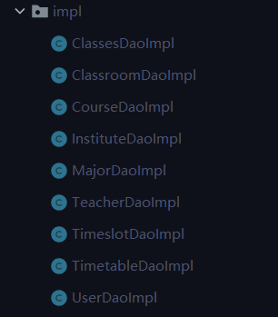
图6-4

6.5业务层核心代码
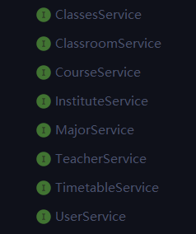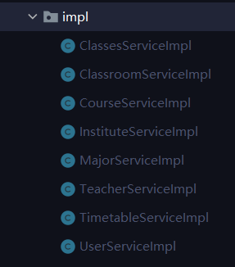
图6-5

6.6工具类核心代码
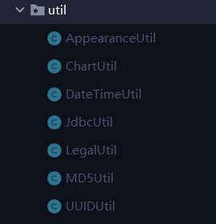、
图6-6

6.7异常类核心代码
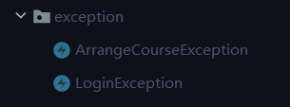、
图6-7

7测试说明

7.1登录测试
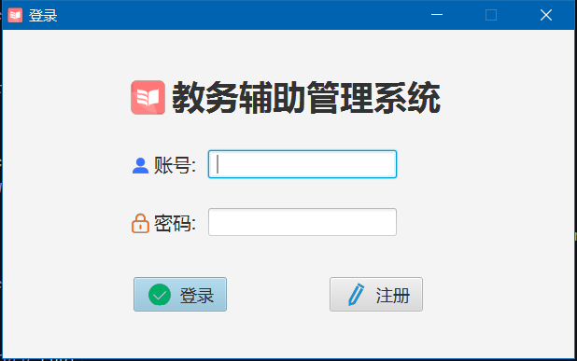
图7-1 登录与注册界面

表7-1 登录与注册测试表
序号 | 测试输入 | 期望测试结果 | 判定准则 | 实际测试结果
1 | 用户账号 | 进入系统首页 | 与期望结果一致 | 与期望结果一致

7.2教师管理测试
登录成功即可进入教师管理首页
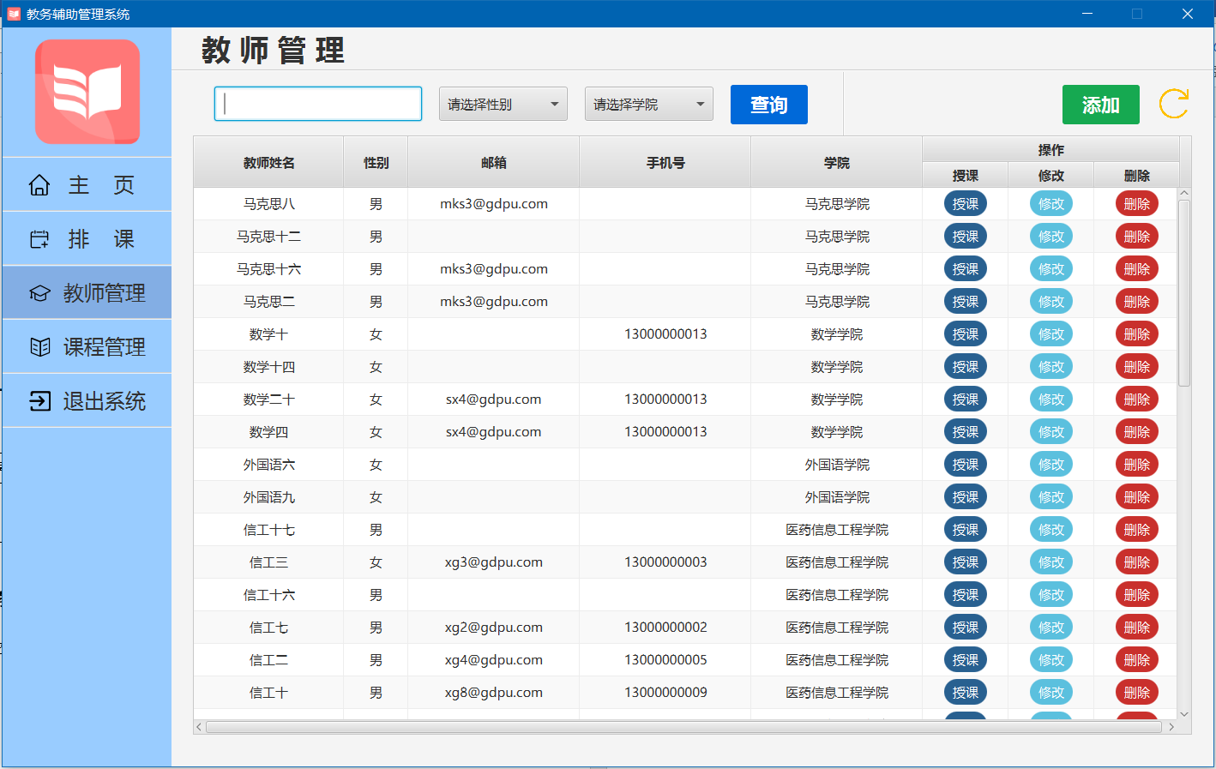
图7-2教师平台首页
1）点击 “添加”按钮，进入添加教室对话框
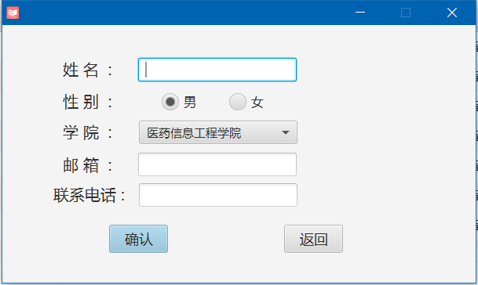
图7-3

2）点击 “授课”按钮，进入教师授课管理对话框
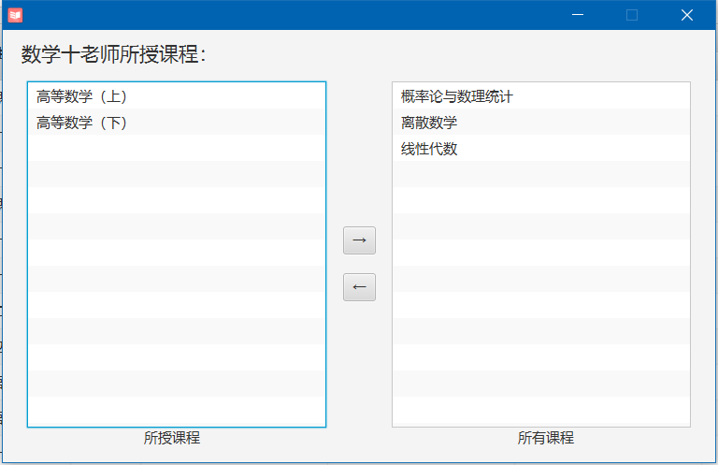
图7-4

表7-2
序号 | 测试输入 | 期望测试结果 | 判定准则 | 实际测试结果
1 | 输入教师信息，点击“查询”按钮 | 教师管理首页的表格中显示出对应的教师信息 | 与期望结果一致 | 与期望结果一致
2 | 选择教师，点击“删除”按钮 | 教师管理首页的表格中选择的教师被删除 | 与期望结果一致 | 与期望结果一致
3 | 选择教师，点击“修改”按钮 | 弹出修改教师对话框 | 与期望结果一致 | 与期望结果一致
4 | 点击“添加”按钮 | 弹出添加教师对话框 | 与期望结果一致 | 与期望结果一致
5 | 在添加教师对话框中输入教师信息，点击“确定”按钮 | 教师管理首页的表格刷新 | 与期望结果一致 | 与期望结果一致
6 | 在管理教师授课对话框选择课程点击“增加”按钮 | 该教师授课课程表中添加该课程 | 与期望结果一致 | 与期望结果一致
7 | 在管理教师授课对话框所授课程中选择一门课程点击“删除”按钮 | 该教师授课课程表中该课程被移除 | 与期望结果一致 | 与期望结果一致

7.3课程管理测试
登录成功即可进入课程管理首页
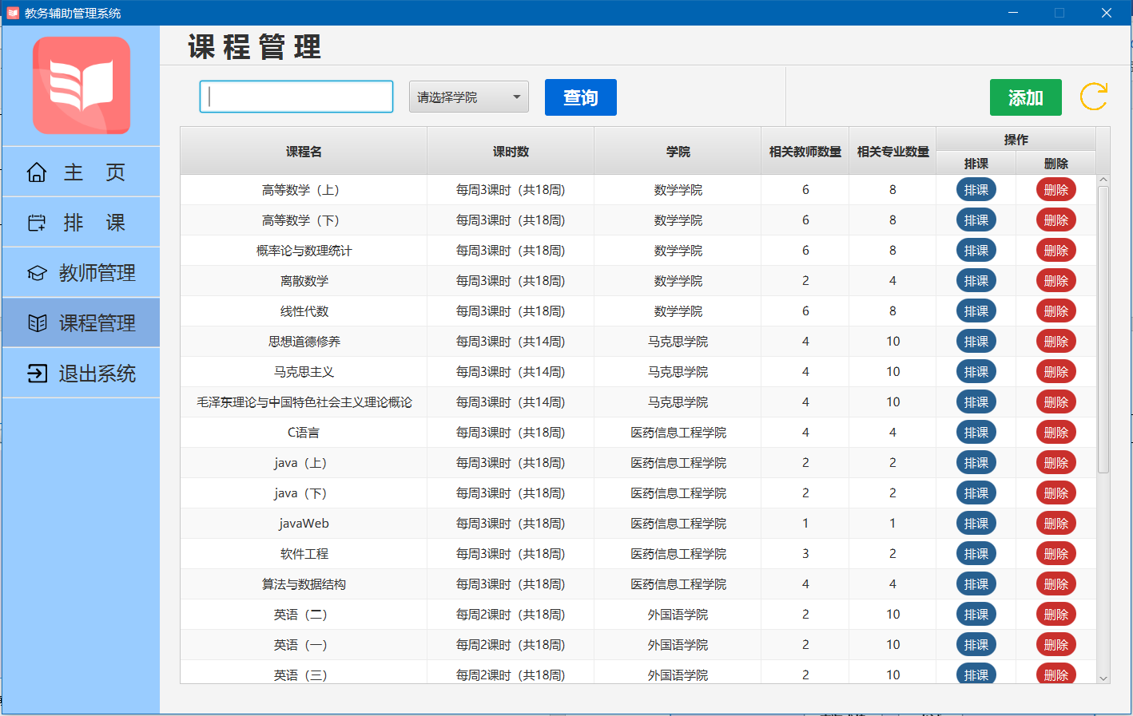
图7-5
1）点击“添加”按钮，进入添加课程对话框
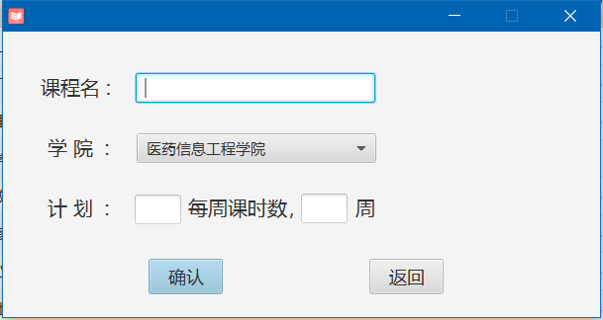
图7-6
2）点击“排课”按钮，进入管理课程计划对话框
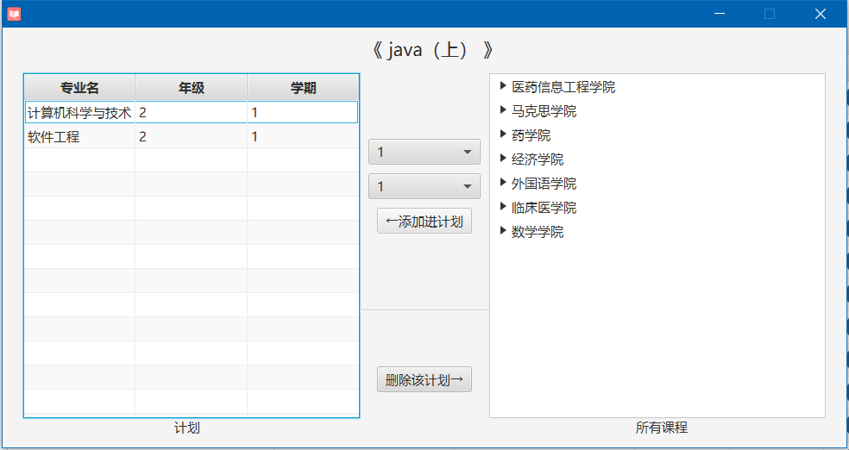
图7-7
表7-3
序号 | 测试输入 | 期望测试结果 | 判定准则 | 实际测试结果
1 | 输入课程信息，点击“查询”按钮 | 课程管理首页的表格中显示出对应的课程信息 | 与期望结果一致 | 与期望结果一致
2 | 选择课程，点击“删除”按钮 | 课程管理首页的表格中选择的课程被删除 | 与期望结果一致 | 与期望结果一致
3 | 点击“添加”按钮 | 弹出添加课程对话框 | 与期望结果一致 | 与期望结果一致
4 | 在添加课程对话框中输入课程信息，点击“确定”按钮 | 课程管理首页的表格刷新 | 与期望结果一致 | 与期望结果一致
5 | 在管理课程计划对话框选择专业，计划时间，点击“增加”按钮 | 该课程计划表中添加计划 | 与期望结果一致 | 与期望结果一致
6 | 在管理课程计划对话框选择计划，点击“删除”按钮 | 该课程计划表中该计划被删除 | 与期望结果一致 | 与期望结果一致

7.4排课测试
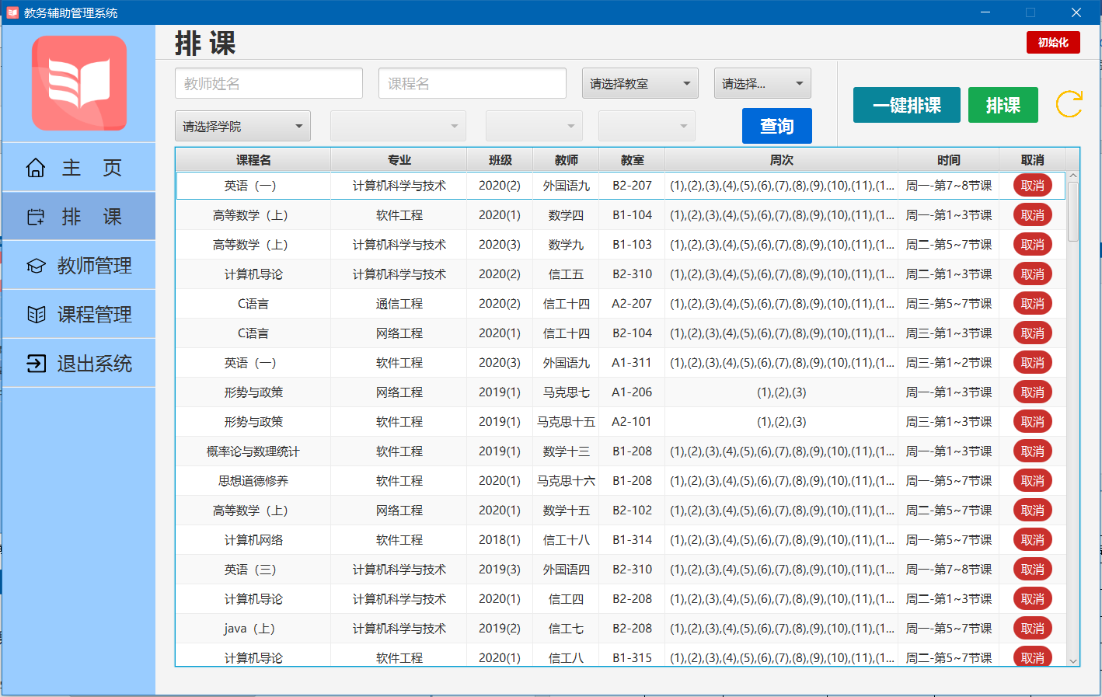
图7-8
- 点击“排课”按钮，进入手动排课页面
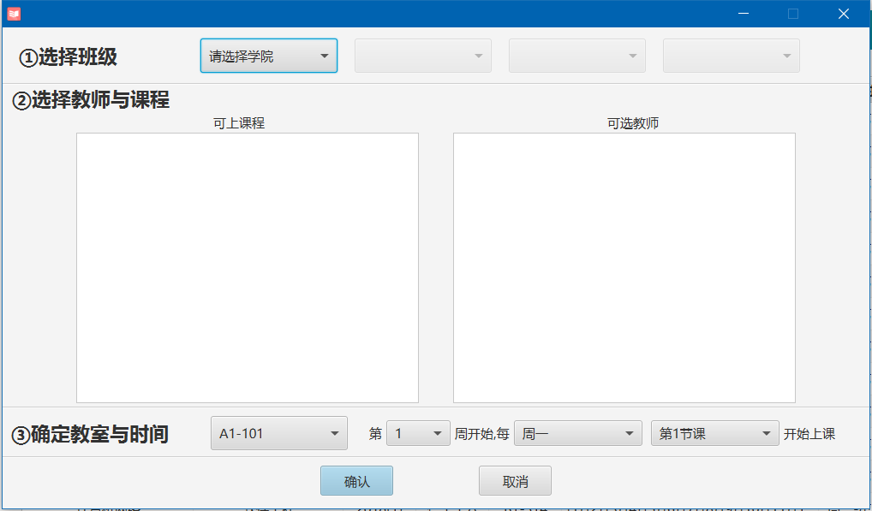
图7-9
表7-4
序号 | 测试输入 | 期望测试结果 | 判定准则 | 实际测试结果
1 | 输入课表信息，点击“查询”按钮 | 排课首页的表格中显示出对应的课表信息 | 与期望结果一致 | 与期望结果一致
2 | 选择课表，点击“删除”按钮 | 排课首页的表格中选择的课表被删除 | 与期望结果一致 | 与期望结果一致
3 | 点击“排课”按钮 | 弹出排课对话框 | 与期望结果一致 | 与期望结果一致
4 | 在排课对话框中输入课表信息，点击“确定”按钮 | 课表首页的表格刷新 | 与期望结果一致 | 与期望结果一致
5 | 点击“初始化”按钮 | 排课首页的表格中所有课表被删除 | 与期望结果一致 | 与期望结果一致
6 | 点击“一键排课”按钮 | 系统自动排课，课表首页的表格刷新 | 与期望结果一致 | 与期望结果一致

8、实训体会与总结
本次实训编写的是教务辅助管理系统，对高校的教师，课程管理以及实现排课功能等等，完成度自我评价勉强及格。在本次实现中，我不仅对一些之前学习了但还没有实践过的技术有了更深入的了解，例如jdbc连接数据库技术，jdk8的lambda表达式等等，还学习了一些新的技术及知识，例如GUI技术javafx，UUID生成用户ID，MD5加密等等，以及在实现自动排课功能时发现自己在算法能力上还非常薄弱，以后要加强这方面的知识。

